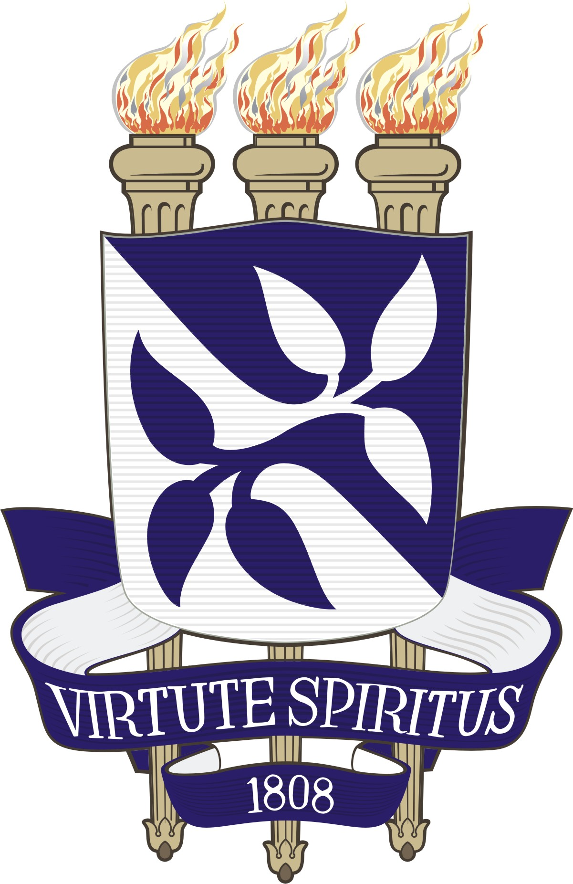
Universidade Federal da Bahia
Escola de Música
Programa de Pós-Graduação em Música

Encontro Virtual
Pós-Graduação & Música
30 + 30

14 a 16 de outubro de 2020

Retificado em 02 de setembro de 2020

30 anos do Programa de Pós-Graduação em Música da Universidade Federal da Bahia
Terceiro programa de Pós-Graduação do Brasil

Em comemoração deste aniversário, o Programa de Pós-Graduação em Música da Universidade Federal da Bahia (PPGMUS/UFBA) promoverá o Encontro Virtual Pós-Graduação & Música 30+30. O evento será inteiramente virtual por conta do distanciamento social imposto pela Pandemia de COVID-19 e contará com conferências, mesas redondas, sessões de vídeo-comunicações orais e artísticas e a Mostra 30+30, uma série em homenagem aos 30 anos do PPGMUS, na qual serão selecionadas 30 obras colaborativas em vídeo de cerca de 1 minuto.

TEMÁTICA DO EVENTO

O Encontro Virtual Pós-Graduação & Música 30+30 conduzirá uma série de debates, reflexões e (auto)avaliações sobre a Pós-Graduação em Música no momento atual, caracterizado por mudanças, crises, transições, transformações, impactos, tendo em vista o futuro da Pós-Graduação em Música no Brasil. Os tópicos relacionados com a temática do evento poderão abordar as recentes mudanças no cenário da área de Artes e das políticas de pós-graduação, mudanças no perfil e nas expectativas dos(as) estudantes, a sucessão geracional, novas demandas para pensar a formação pós-graduada diante dos novos desafios tecnológicos e das (im)possibilidades de atuação profissional, bem como combinações de termos presentes na nuvem de palavras:

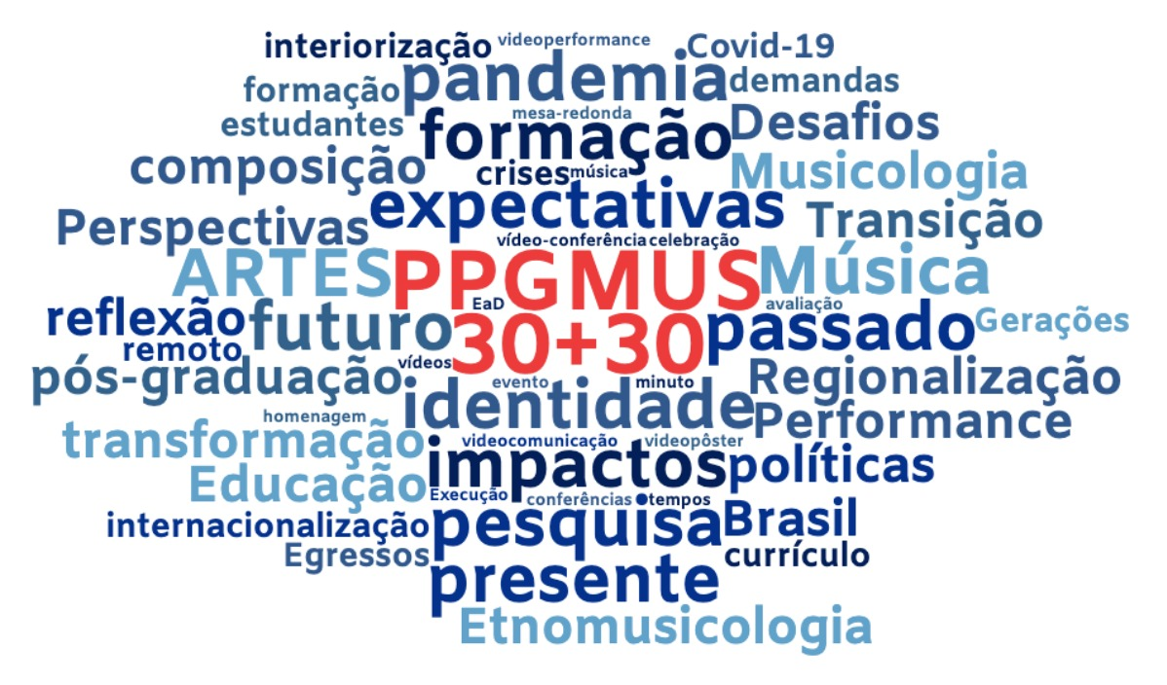

CHAMADA PARA SUBMISSÃO DE TRABALHOS
Serão aceitos trabalhos nas modalidades de Vídeo-comunicação oral, Vídeo-comunicação artística e Mostra 30+30. As submissões deverão ser realizadas por meio do envio de resumo expandido e apresentação em vídeo, de acordo com as especificações detalhadas nesta chamada.
Todas as vídeo-comunicações orais e artísticas deverão endereçar a temática geral do evento, de modo a possibilitar debates entre os participantes, a partir de uma visão crítica sobre as perspectivas, cenários e desafios das transformações da pesquisa e formação pós-graduada em Música no Brasil.
O Comitê Científico-Artístico do evento avaliará os trabalhos submetidos (resumos e vídeos). Todos os trabalhos selecionados terão seus resumos publicados no Caderno de Resumos (publicação indexada e disponível online para download, antes e durante o evento).
Os autores de trabalhos aprovados e apresentados no evento poderão enviar textos completos que serão selecionados pelo Comitê Científico-Artístico para publicação em um livro eletrônico devidamente indexado (ISBN). O Comitê encoraja que os textos sejam enviados o mais brevemente possível, para que possam ser cumpridos todos os procedimentos editoriais (somente serão considerados os textos completos enviados até 20 de outubro).

INSCRIÇÃO
A inscrição no evento é aberta a todos(as) os(as) interessados(as) e é condição para apresentação das propostas aprovadas, podendo ser realizada até o último dia do evento.

CERTIFICADOS
Certificados de apresentação de trabalhos serão emitidos eletronicamente a todos(as) os(as) autores(as) de trabalhos apresentados. Serão também emitidos certificados de participação para os/as participantes inscritos.

Informações Gerais
O prazo de submissão de trabalhos vai de 27 de julho a 06 de setembro de 2020. O autor deve acessar o sítio eletrônico do PPGMUS (http://www.ppgmus.ufba.br/), seguir as orientações para efetuar seu cadastro, registrar os dados básicos do trabalho submetido e do(a)s autore(a)s em formulário específico, de acordo com a modalidade de apresentação e, por fim, transferir (upload) os respectivos arquivos eletrônicos correspondentes às exigências da modalidade da submissão
Os modelos (templates) para formatação de resumos expandidos das propostas nas 3 modalidades, bem como as orientações de para gravação dos vídeos das comunicações, estarão disponíveis para download no sítio eletrônico (http://www.ppgmus.ufba.br/). É aconselhável mas não obrigatório que os arquivos dos resumos (PDF) sejam gerados a partir do template. Os trabalhos submetidos em desacordo com a seguinte formatação não serão avaliados pelo Comitê Científico-Artístico:
- Resumo:
- Formato .doc, .rtf ou .odt;
- Margens: superior e esquerda 3,0 cm, inferior e direita, 2,5 cm;
- Título: fonte Calibri, tamanho 14, negrito, centralizado;
- Texto do resumo: justificado, espaçamento simples, fonte Calibri tamanho 12, com 300 a 500 palavras, onde deve ser informada a Descrição da proposta, a vinculação do trabalho à temática do evento e links (se houver);
- Palavras-chave: 3 a 5 separadas por vírgula;
- Referências, no estilo de citação atual da ABNT.
- Texto completo:
- Formato .doc, .rtf ou .odt;
- Margens: superior e esquerda 3,0 cm, inferior e direita, 2,5 cm;
- Título: fonte Calibri, tamanho 14, negrito, centralizado;
- Texto do resumo: justificado, espaçamento simples, fonte Calibri tamanho 12, com 300 a 500 palavras;
- Palavras-chave: 3 a 5 separadas por vírgula;
- Texto do artigo: fonte Calibri tamanho 12, espaçamento 1,5, alinhamento justificado, até 4000 a 5.000 palavras;
- Subtítulos: fonte Calibri tamanho 12, negrito;
- Citações de até 3 linhas devem ser inseridas entre aspas no corpo do texto e aquelas com mais de 3 linhas devem ser recuadas em 4 cm, justificada, com espaçamento simples e fonte Calibri tamanho 10;
- Referências, no estilo de citação atual da ABNT.
- Ilustrações (tabelas, fotos, gráficos, etc) com a respectiva legenda numerada, indicando-se sua localização no texto, também enviadas separadamente em resolução 300 dpi ou mais.

Modalidades de Comunicação

1. Vídeo-comunicação Oral
As Vídeo-comunicações Orais consistirão de apresentação em vídeo com duração de até 5 minutos, organizados em sessões temáticas virtuais relacionadas ao escopo do evento. Visando a ênfase na discussão, após a apresentação remota dos trabalhos em vídeo programados para cada sessão, o(a) coordenador(a) moderará um debate entre os/as apresentadores/as e o público.
As submissões das Vídeo-comunicações Orais deverão ser realizadas através de formulário específico, no qual os(as) autores(as) deverão transferir (upload) o arquivo eletrônico de texto (em formato PDF) do resumo expandido de acordo com template (tamanho máximo de 5 MB) e o arquivo da apresentação em vídeo (de acordo com as orientações de gravação) com duração de até 5 minutos (tamanho máximo de 300 MB).

2. Vídeo-comunicação Artística
As Vídeo-comunicações Artísticas consistirão de apresentação em vídeo com duração de até 5 minutos acerca de uma obra em vídeo (vídeo-performance, música-vídeo, obra multimídia, etc.). A obra em vídeo ficará disponível em local específico para ser assistida a qualquer tempo pelos participantes do evento e as comunicações serão organizadas em sessões temáticas. Visando a ênfase na discussão, após a apresentação remota dos trabalhos em vídeo programados para cada sessão, o(a) coordenador(a) moderará um debate entre os/as apresentadores/as e o público.
As submissões das Vídeo-comunicações Artísticas deverão ser realizadas através de formulário específico, no qual os(as) autores(as) deverão transferir (upload) o arquivo eletrônico de texto (em formato PDF) do resumo expandido de acordo com template (tamanho máximo de 5 MB), o arquivo da apresentação em vídeo (de acordo com as orientações de gravação) com duração de até 5 minutos (tamanho máximo de 300 MB) e o arquivo da obra em vídeo com duração de até 10 minutos (tamanho máximo de 600 MB).

3. Mostra 30+30 – Chamada de obras colaborativas (30 obras para os 30 anos)
A Mostra 30+30 é uma série em homenagem aos 30 anos do PPGMUS, que vai selecionar 30 obras em vídeo de cerca de 1 minuto cada, oriundas de processos colaborativos entre compositores e performers, trabalhos interdisciplinares e/ou interartes, vídeo-arte, ou em qualquer outro formato, envolvendo pelo menos 2 artistas. As colaborações selecionadas serão veiculadas/transmitidas durante o evento entre as sessões da programação e serão publicadas no site do evento e da Mostra 30+30, onde poderão posteriormente ser incluídos textos, hipermídia, partituras, relatos e/ou outros formatos de documentação.
As submissões para a Mostra 30+30 deverão ser realizadas através de formulário específico, no qual os(as) autores(as) deverão transferir (upload) o arquivo eletrônico de texto (em formato PDF) do resumo expandido de acordo com template (tamanho máximo de 5 MB) e o arquivo da obra em vídeo (tamanho máximo de 200 MB).

CRONOGRAMA
As datas a serem consideradas para submissão, avaliação, seleção e publicação de trabalhos apresentados no Encontro Virtual Pós-Graduação & Música 30+30 estão discriminadas no quadro abaixo:

Publicação da Chamada de Trabalhos | 21 de julho de 2020
Submissão de trabalhos | 27 de julho de 2020 a  06 de setembro de 2020
Avaliação de trabalhos pelo comitê científico-artístico | 07 de setembro a 18 de setembro de 2020
Divulgação da lista de Trabalhos Aceitos (via comunicação eletrônica) | 20 de setembro de 2020
Envio da Versão Final dos resumos pelo(a)s autore(a)s, visando à publicação em Caderno de Resumos | 27 de setembro de 2020
Prazo para Inscrição de autores(as) com trabalhos aceitos | 28 de setembro de 2020 a 04 de outubro de 2020
Divulgação da Programação de apresentações de trabalhos e Publicação de Caderno de Resumos (em formato eletrônico) | 08 de outubro de 2020
Envio dos textos completos (template disponível no sítio eletrônico do PPGMUS) para publicação | Até 20 de outubro de 2020  (o Comitê encoraja que sejam enviados o quanto antes)

Mais informações em:
http://www.3030.ppgmus.ufba.br/
E-mail: ppgmus@gmail.com

